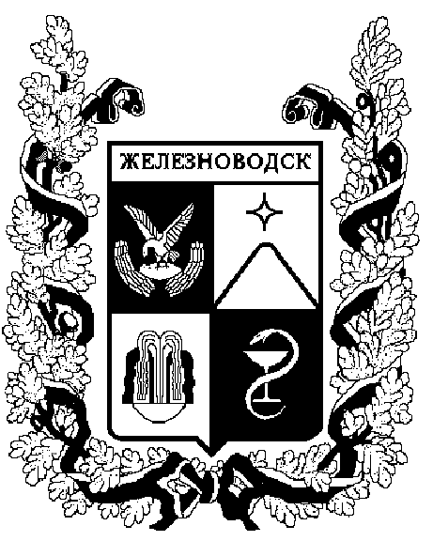

ПОСТАНОВЛЕНИЕ
администрации города-КУРОРТА железноводска ставропольского края

01 октября 2021 г. | г. Железноводск | № | 726

О внесении изменений в муниципальную программу города-курорта Железноводска Ставропольского края «Развитие жилищно-коммунального хозяйства в городе-курорте Железноводске Ставропольского края», утвержденную постановлением администрации города-курорта Железноводска Ставропольского края от 13 апреля 2020 г. № 278

В соответствии с Бюджетным кодексом Российской Федерации, федеральными законами от 06 октября 2003 г. № 131-ФЗ «Об общих принципах организации местного самоуправления в Российской Федерации», от 28 июня 2014 г. № 172-ФЗ «О стратегическом планировании в Российской Федерации», решениями Думы города-курорта Железноводска Ставропольского края от 23 июля 2021 г. № 468-V «О внесении изменений в решение Думы города-курорта Железноводска Ставропольского края от
18 декабря 2020 года № 419-V «О бюджете города-курорта Железноводска Ставропольского края на 2021 год и плановый период 2022 и 2023 годов»

ПОСТАНОВЛЯЮ:

- Утвердить прилагаемые изменения, которые вносятся в муниципальную программу города-курорта Железноводска Ставропольского края «Развитие жилищно-коммунального хозяйства в городе-курорте Железноводске Ставропольского края», утвержденную постановлением администрации города-курорта Железноводска Ставропольского края от
13 апреля 2020 г. № 278 «Об утверждении муниципальной программы города-курорта Железноводска Ставропольского края «Развитие жилищно-коммунального хозяйства в городе-курорте Железноводске Ставропольского края» (с изменениями, внесенными постановлениями администрации города-курорта Железноводска Ставропольского края от 14 апреля 2021 г. № 312, от 17 июня 2021 г. № 459).

- Признать утратившими силу подпункт 1.3 пункта 1, пункт 4, подпункт 5.3 пункта 5, подпункт 7.2 пункта 7 изменений, утвержденных постановлением администрации города-курорта Железноводска Ставропольского края от 17 июня 2021 г. № 459 «О внесении изменений в муниципальную программу города-курорта Железноводска Ставропольского края «Развитие жилищно-коммунального хозяйства в городе-курорте Железноводске Ставропольского края», утвержденную постановлением администрации города-курорта Железноводска Ставропольского края от 13 апреля 2020 г. № 278».

3. Опубликовать настоящее постановление в общественно- политическом еженедельнике «Железноводские ведомости» и разместить на официальном сайте Думы города-курорта Железноводска Ставропольского края и администрации города-курорта Железноводска Ставропольского края в сети Интернет.

4. Контроль за выполнением настоящего постановления возложить на заместителя главы администрации города-курорта Железноводска Ставропольского края - начальника Управления городского хозяйства администрации города-курорта Железноводска Ставропольского края
Каспарова Г.И.

5. Настоящее постановление вступает в силу со дня его официального опубликования.

Глава города-курорта
Железноводска
Ставропольского края Е.И. Моисеев

